

PRESSEMEDDELELSE
LG ELECTRONICS

København 05-01-2011

LG lancerer et super-tv til filmelskere

Plasmateknologien er stadig det umiddelbare valg for filmelskere, som ikke vil gå på kompromis med billedkvaliteten. På CES introducerer LG det nye flagskib i virksomhedens plasma-tv-sortiment: LG PZ950N.
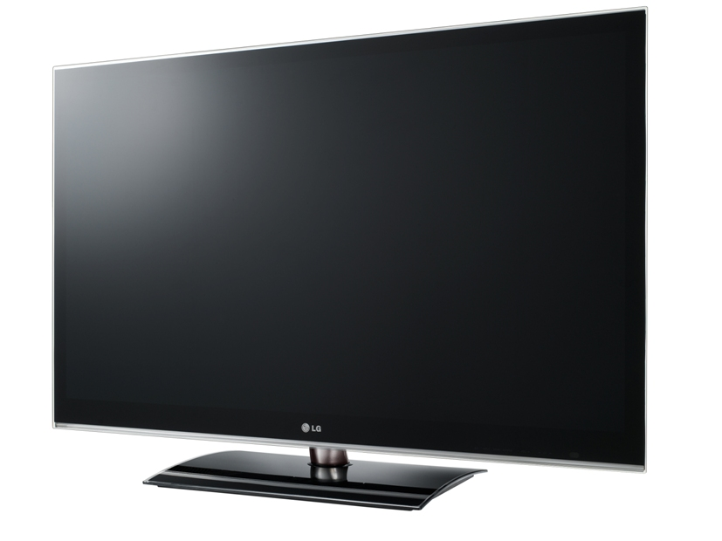

Efter CES-messen i Las Vegas vil alle biografgængere få en ny tv-model, som de kan sætte højt på ønskelisten, når LG introducerer plasma-tv’et PZ950N. Modellen, som findes i størrelserne 50 og 60 tommer, bliver leveret med alle funktioner og teknologier, som gør filmvisning til en oplevelse ud over det sædvanlige. Et par af funktionerne er Smart TV, en ny portal som giver adgang til en uendelig mængde underholdningstjenester direkte i tv’et samt digital-tv-modtager til DVB-T2, som gør det muligt at vise digitale HD-kanaler.

Styr tv’et med mobilen og optag direkte på USB-enhed
LG har udviklet smarte apps til både iPhone og Android, som gør det muligt at styre tv’et – inklusive Smart TV-portalen – via mobilen. Modellen kan også med fordel styres med LGs Magic Motion-fjernbetjening, hvis bevægelsesfølsomme (gyrobaserede) teknologi betyder, at tv’et kan styres ved, at du ryster med hånden. LGs Smart TV-portal er specielt udviklet til Magic Motion-fjernbetjeningen. En anden smart funktion er, at PZ950N kan optage tv-programmer direkte til USB-tilsluttede lagringsenheder, såsom USB-stik og eksterne harddiske.

3D-briller designet af Alain Mikli betyder 3D med stil
Til tv’et medfølger aktive 3D-briller designet af Alain Mikli, så du kan se film og andet indhold i 3D. Præcis som LGs tidligere plasmamodeller, er LG PZ950N udstyret med Tru Black-filter for at give betydelig bedre sort og kontrast, selv når du ser tv under lyse forhold. PZ950N er desuden certificeret iht. TXH 3D Display. Modellen er endvidere udstyret med 600Hz Sub-field Driving, hvilket giver skarpere billeder selv i meget actionfyldte scener.

Ud over de synlige nyheder samt den elegante og tynde formgivning har LG forbedret energieffektiviteten for plasma-tv. Energiforbruget i det nye LG PZ950N er reduceret med hele 46 procent for 60-tommer modellen og med 25 procent for 50-tommer modellen.

Specifikationer:
- Smart-tv
- THX 3D Display
- DVB-T2
- 600Hz Sub-field Driving
- Bluetooth
- DLNA
- Multi Play
- Tru Black-filter
- WiFi
- Wireless AV Link

Tilgængelighed
LG PZ950N forventes at være i handlen på det nordiske marked primo april 2011.

Har du brug for yderligere information, kan du kontakte:

For produktinformation:  Kaveh Kiani  Product specialist home entertainment  LG Electronics Nordic AB  Box 83, SE-164 94 Kista, Sverige  Tlf: +46 (0)8 566 416 23  Mobil: +46 (0)735 234 006  E-mail: kaveh.kiani@lge.com | For øvrig information:  Susanne Persson  PR Manager  LG Electronics Nordic AB  Box 83, SE-164 94 Kista, Sverige  Tlf: +46 (0)8 566 415 23  Mobil: +46 (0)709 694 606  E-mail: susanne.persson@lge.com
LG Electronics, Inc., (KSE: 066570.KS) er en af verdens største og mest innovative leverandører af forbrugerelektronik, hårde hvidevarer og mobil kommunikation. Virksomheden har mere end 80.000 ansatte fordelt på 115 selskaber over hele verden. Den globale omsætning var i 2009 43,4 mia. USD. LG Electronics består af fem forretningsenheder: Home Entertainment, Home Appliance, Air Conditioning, Business Solutions og Mobile Communications. LG Electronics er også en af verdens største producenter af paneler til fladskærme, audio- og videoprodukter, mobiltelefoner, airconditionanlæg og vaskemaskiner.

LG Electronics har eksisteret i Norden siden oktober 1999. Få mere information www.lg.com.

LG Home Entertainment Company (HE) er en af verdens førende producenter af fladskærme og audio- og videoprodukter til både private og professionelle kunder. LG HE omfatter bl.a. LCD- og plasmafjernsyn, hjemmebiosystemer, Blu-ray-afspillere, lydkomponenter, videoafspillere og plasmaskærme. LG stræber altid efter at drive teknologien fremad for at forbedre mulighederne for underholdning i hjemmet og har fokus på at udvikle produkter med smarte funktioner og stilrent design.

